Pintos Project 2: User Program (2)

담당 교수 / 분반 : 김영재 / 01
이름 / 학번 : 차수환 / 20222089
개발 기간 : 2025.10.10 ~ 2025.10.29

- 개발 목표
- 해당 프로젝트에서 구현할 내용을 간략히 서술
본 프로젝트는 Pintos 운영체제에서 사용자 프로그램이 파일 시스템을 안전하고 효율적으로 사용할 수 있도록 파일 관련 system call을 구현하고, semaphore와 filelock을 활용하여 프로세스 간 동기화를 보장하는 것을 목표로 한다.
구체적으로 create, remove, open, close, filesize, read, write, seek, tell 9개의 system call을 syscall.c에 추가하여 사용자 프로그램이 파일을 생성, 삭제, 입출력, 탐색할 수 있도록 한다.
또한, Pintos 파일 시스템의 내부 동기화 부재로 인한 race condition을 해결하기 위해 전역 filelock을 도입하여 파일 접근을 직렬화하고, semaphore (load_sema, exit_sema, remove_sema)를 사용하여 자식 프로세스 로드 대기, 종료 대기, 메모리 해제 동기화를 구현한다.
- 개발 범위 및 내용
  - 개발 범위
- 아래 각 항목을 구현해야 하는 이유, 혹은 구현 시 기대되는 결과를 간략히 서술
1. File Descriptor
File Descriptor는 프로세스가 커널의 struct file 객체를 식별하고 접근하는 데 사용하는 구분자이다. 이를 구현하지 않으면 여러 파일을 동시에 열고 관리할 수 없으며, 시스템 콜에서 파일을 식별할 수 없다. 기대 결과는 각 프로세스가 독립적인 FD 테이블을 가지며, open 시 유효한 FD를 반환하고, close 시 파일 자원 및 FD 엔트리를 정상적으로 정리하여 파일 누출을 방지한다.
2. (이번 프로젝트에서 구현해야 하는) System Calls
user program에서 커널의 파일 시스템 기능에 접근하기 위해 반드시 필요한 인터페이스이다. 미구현 시 파일 기반의 사용자 프로그램 실행이 불가능하다. file system을 사용할 수 있도록 syscall.c의 system call에 create(파일 생성), remove(삭제), open(열기), close(닫기), filesize(파일 크기 반환), read(파일 읽기), write(쓰기), seek(파일 탐색), tell(파일 위치 반환)의 file system 함수들을 추가한다.
3. Synchronization in Filesystem
현재 Pintos 파일 시스템은 동기화 메커니즘이 없기 때문에 여러 프로세스가 동시에 파일에 접근할 때 Race Condition이 발생할 수 있다. 따라서 multi-child간의 동기화를 위해 semaphore를 사용하고, 파일 동기화를 위해 filelock을 사용하여 문제들을 방지하고, 부모-자식 프로세스의 실행 순서 종속성을 해결한다.
  - 개발 내용
- 아래 항목의 내용만 서술
1. File Descriptor: 구현에 이용할 자료구조와 선택한 이유를 서술
struct thread 구조체에 struct list fd_list와 int next_fd를 추가하여 파일 디스크립터를 관리하였다. fd_list의 요소는 struct fd_entry로, 이 구조체는 int fd, struct file *file, struct list_elem elem을 포함한다. 리스트를 선택한 이유는 동적 할당이 가능하여 프로세스가 열 수 있는 파일 수에 제한이 없으므로 배열보다 메모리 효율적이며, fd 번호는 next_fd를 통해 순차적으로 할당되므로 중복을 방지할 수 있다.
2. System Calls: 구현할 각 system call에 대해 간략히 서술 (하나의 system call 당 최대 3문장으로 간략히 설명; 3문장을 넘길 정도로 길게 작성하지 말 것)
- bool syscall_create(const char *file, unsigned initial_size): flesys_create(file, initial_size)를 호출하여 파일을 생성한다. 파일 이름 유효성 검사 후 파일 시스템 API를 호출한다.
- bool syscall_remove(const char *file): filesys_remove(file)을 호출하여 파일을 삭제하고 성공 여부를 반환한다.
- int syscall_open(const char *file): filesys_open(file)을 호출하여 파일을 열고, 성공 시 fd_add를 호출하여 파일 디스크립터를 할당받아 반환한다.
- void syscall_close(int fd): syscall_close(fd)는 fd_remove를 호출하여 해당 FD를 닫고 리스트에서 엔트리를 제거한다.
- int syscall_read(int fd, void *buffer, unsigned size): FD=0 (STDIN)의 경우 input_getc()를 사용하여 한 글자씩 읽는다. FD >= 2의 경우 fd_get으로 파일 객체를 얻어 file_read를 호출한다. 버퍼 유효성 검사를 수행한다.
- int syscall_write(int fd, const void *buffer, unsigned size): FD=1 (STDOUT)의 경우 putbuf()를 사용하여 출력한다. FD >= 2 의 경우 fd_get으로 파일 객체를 얻어 file_write를 호출한다. 버퍼 유효성 검사를 수행한다.
- int syscall_filesize(int fd): fd_get(fd)으로 파일 객체를 얻은 후, file_length(f)를 호출하여 파일의 크기를 반환한다.
- void syscall_seek(int fd, unsigned position): fd_get(fd)으로 파일 객체를 얻은 후, file_seek(f, position)을 호출하여 파일 포인터 위치를 이동시킨다.
- unsigned syscall_tell(int fd): fd_get(fd)으로 파일 객체를 얻은 후, file_tell(f)을 호출하여 현재 파일 포인터 위치를 반환한다.

3. Synchronization in Filesystem: Lock, Semaphore를 어떻게 이용할 수 있는지 각각에 대해 설명 (다른 방법을 서술해도 되지만 lock과 semaphore는 반드시 포함해야 함)
파일 시스템의 동시 접근 문제를 해결하기 위해 userprog/syscall.c에 static struct lock file_lock을 선언하고, syscall_init()에서 lock_init()을 통해 초기화하였다.
파일 시스템을 다루는 모든 시스템 콜 수행 시에 lock_acquire(&file_lock)을 호출하고, 종료 시 lock_release(&file_lock)을 호출함으로써 다중 스레드 접근을 직렬화하여 데이터 일관성을 보장했다.
프로세스 간 동기화는 세마포어를 활용하여 구현했다. struct thread에 load_sema, exit_sema, remove_sema 세 개의 세마포어를 추가하고, init_thread()에서 sema_init()으로 초기화하였다. load_sema는 부모가 자식 스레드의 실행 파일 로드를 기다릴 때 사용된다. 부모는 process_execute에서 thread_create 후 sema_down(&child->load_sema)를 호출하여 자식의 로드 완료를 대기하고, 자식은 start_process에서 로드 성공 여부를 설정한 후 sema_up(&thread_current()->load_sema)를 호출하여 부모를 재개시킨다.
exit_sema는 자식 프로세스 종료를 기다리는 데 사용되는데, 자식이 syscall_exit에서 sema_up(&t->exit_sema)를 호출하면, 부모는 process_wait에서 sema_down(&child_thread->exit_sema)를 통해 자식 종료를 안전하게 기다리고 종료 상태를 회수한다.
remove_sema는 자식 스레드의 메모리 해제를 부모가 안전하게 완료할 때까지 기다리도록 한다. 자식은 thread_exit에서 sema_down(&thread_current()->remove_sema)를 호출하고, 부모는 process_wait에서 종료 상태 회수 후 sema_up(&child_thread->remove_sema)를 호출하여 자식 메모리 해제를 허용한다. 이를 통해 부모가 자식 정보를 안전하게 회수하기 전에 struct thread가 해제되는 것을 방지하여 자원 누수를 막는다.
마지막으로 실행 파일의 수정 방지를 위해 process.c의 load() 함수에서 파일을 연 후 file_deny_write(file)을 호출하여 해당 파일에 대한 쓰기를 금지한다. 프로세스 종료 시 process_exit()에서 file_allow_write(cur->exec_file)을 호출하여 쓰기 금지를 해제함으로써, 실행 중인 프로그램이 자기 자신을 수정하는 것을 방지한다.

- 추진 일정 및 개발 방법
  - 추진 일정
- II. A. 개발 범위를 포함하여 구현 내용에 대한 일정 작성
- 2025.10.10 ~ 2025.10.13 File Descriptor 개발 범위 분석 및 구조 설계. fd_list, fd_add(), fd_get(), fd_remove(), fd_close_all() 구현.
- 2025.10.24 ~ 2025.10.26 System Calls 개발 범위 분석 및 9개 파일 관련 시스템 콜 구현. syscall_handler 확장 및 인자 유효성 검사 적용.
- 2025.10.27 ~ 2025.10.28 Synchronization 개발 범위 분석 및 구현. file_lock 적용, semaphore를 사용한 부모-자식 동기화 구현.
- 2025.10.28 전체 테스트 (make check, make grade) 및 코드 디버깅, 이슈 해결.
- 2025.10.29 개발 보고서 작성 및 최종 제출.

  - 개발 방법
- II. B.의 개발 내용을 구현하기 위해 각각에 대해 다음 사항들을 포함하여 설명
  - 수정해야하는 소스코드
  - 수정하거나 추가해야 하는 자료구조
  - 수정하거나 추가해야 하는 함수
  - 1. File Descriptor
    - 수정해야하는 소스코드:
      - threads/thread.h: struct thread 정의부에 FD 관련 자료구조를 추가했다.
      - threads/thread.c: init_thread() 함수에서 추가된 FD 관련 자료구조를 초기화했다.
      - userprog/process.c: FD를 추가, 검색, 제거하는 핵심 함수들을 구현했다.
      - userprog/process.h: process.c에 구현된 FD 관리 함수들의 선언을 추가했다.
    - 수정하거나 추가해야 하는 자료구조:
      - threads/thread.h의 struct thread 내부에 struct list fd_list와 int next_fd를 추가했다.
      - userprog/process.c에 FD 번호와 struct file *을 묶는 구조체인 struct fd_entry 를 정의하여 fd_list의 요소로 사용했다.
    - 수정하거나 추가해야 하는 함수:
      - userprog/process.c에 fd_add(), fd_get(), fd_remove(), 그리고 프로세스 종료 시 모든 FD를 닫는 fd_close_all() 함수를 새로 구현했다.
      - threads/thread.c의 init_thread()에서 fd_list를 list_init()으로 초기화하고, next_fd를 2로 초기화했다.
  - 2. System Calls
    - 수정해야하는 소스코드:
      - userprog/syscall.c: 시스템 콜 핸들러와 실제 기능을 수행하는 함수들을 구현했다.
      - userprog/syscall.h: 새로 구현된 파일 시스템 관련 시스템 콜 함수의 선언을 추가했다.
      - userprog/syscall.c의 syscall_handler() 내부 switch 문 안에 SYS_CREATE, SYS_REMOVE, SYS_OPEN 등 9개 파일 시스템 콜에 대한 분기 처리를 추가하고 buffer 유효성 검사를 적용했다.
    - 수정하거나 추가해야 하는 함수:
      - userprog/syscall.c에 파일 시스템 관련 system call 함수인 syscall_create(), syscall_remove(), syscall_open(), syscall_filesize(), syscall_read(), syscall_write(), syscall_seek(), syscall_tell(), syscall_close()를 구현했다.
      - 인자 유효성 검사를 강화하기 위해 버퍼의 전체 영역을 검사하는 check_buffer() 함수를 syscall.c에 추가하고 syscall_read() 및 syscall_write()에서 사용했다.
      - syscall_exit() 함수를 수정하여 프로세스 종료 시 열려 있는 모든 파일 디스크립터(FD>=2)를 닫도록 fd_close_all() 또는 이와 유사한 기능을 호출하도록 보완했다.
  - 3. Synchronization
    - 수정해야하는 소스코드:
      - threads/thread.h: struct thread 정의부에 세마포어 변수들을 추가했다.
      - threads/thread.c: init_thread()와 thread_exit() 함수를 수정하여 세마포어 초기화 및 사용 로직을 추가했다.
      - userprog/process.c: process_execute(), start_process(), process_wait(), process_exit() 함수를 수정하여 부모-자식 동기화 로직을 추가했다.
      - userprog/syscall.c: 파일 접근 시스템 콜에 Lock을 적용했다.
    - 수정하거나 추가해야 하는 자료구조:
      - userprog/syscall.c에 전역으로 static struct lock file_lock을 선언하여 파일 시스템 접근을 직렬화하는 데 사용했다.
      - threads/thread.h의 struct thread 내부에 struct semaphore load_sema (로드 동기화), struct semaphore exit_sema (종료 대기 동기화), struct semaphore remove_sema (메모리 해제 동기화)를 추가했다.
    - 수정하거나 추가해야 하는 함수:
      - userprog/syscall.c의 syscall_init()에서 lock_init(&file_lock)을 호출하여 파일 Lock을 초기화했다.
      - threads/thread.c의 init_thread()에서 세마포어 3종을 sema_init()으로 초기화했다.
      - userprog/syscall.c의 모든 파일 접근 시스템 콜에서 lock_acquire(&file_lock)와 lock_release(&file_lock)를 사용하여 크리티컬 섹션을 보호했다.
      - userprog/process.c의 process_execute()는 load_sema를, process_wait()는 exit_sema와 remove_sema를, process_exit()와 thread_exit()는 exit_sema와 remove_sema를 사용하여 좀비 프로세스 및 자원 누출 문제를 해결하는 동기화를 구현했다.

- 연구 결과
  - Flow Chart
- II. B. 개발 내용의 각 3가지 항목에 대하여 Flow Chart 작성
- File Descriptor
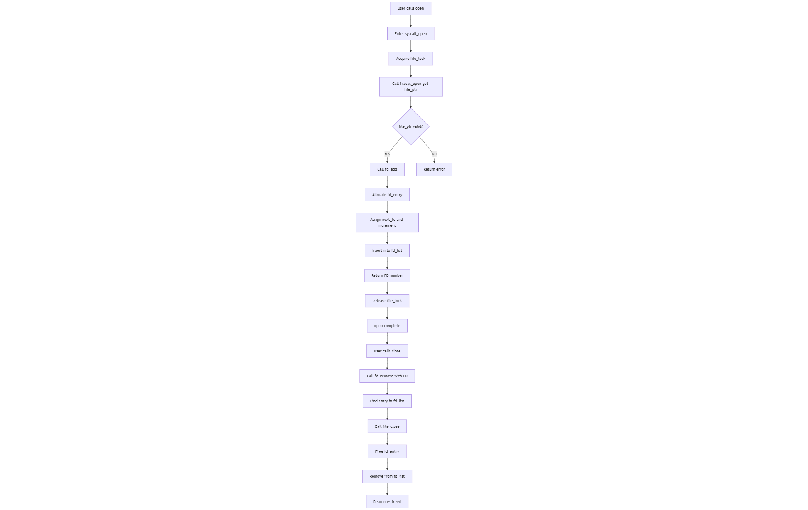

- System Calls
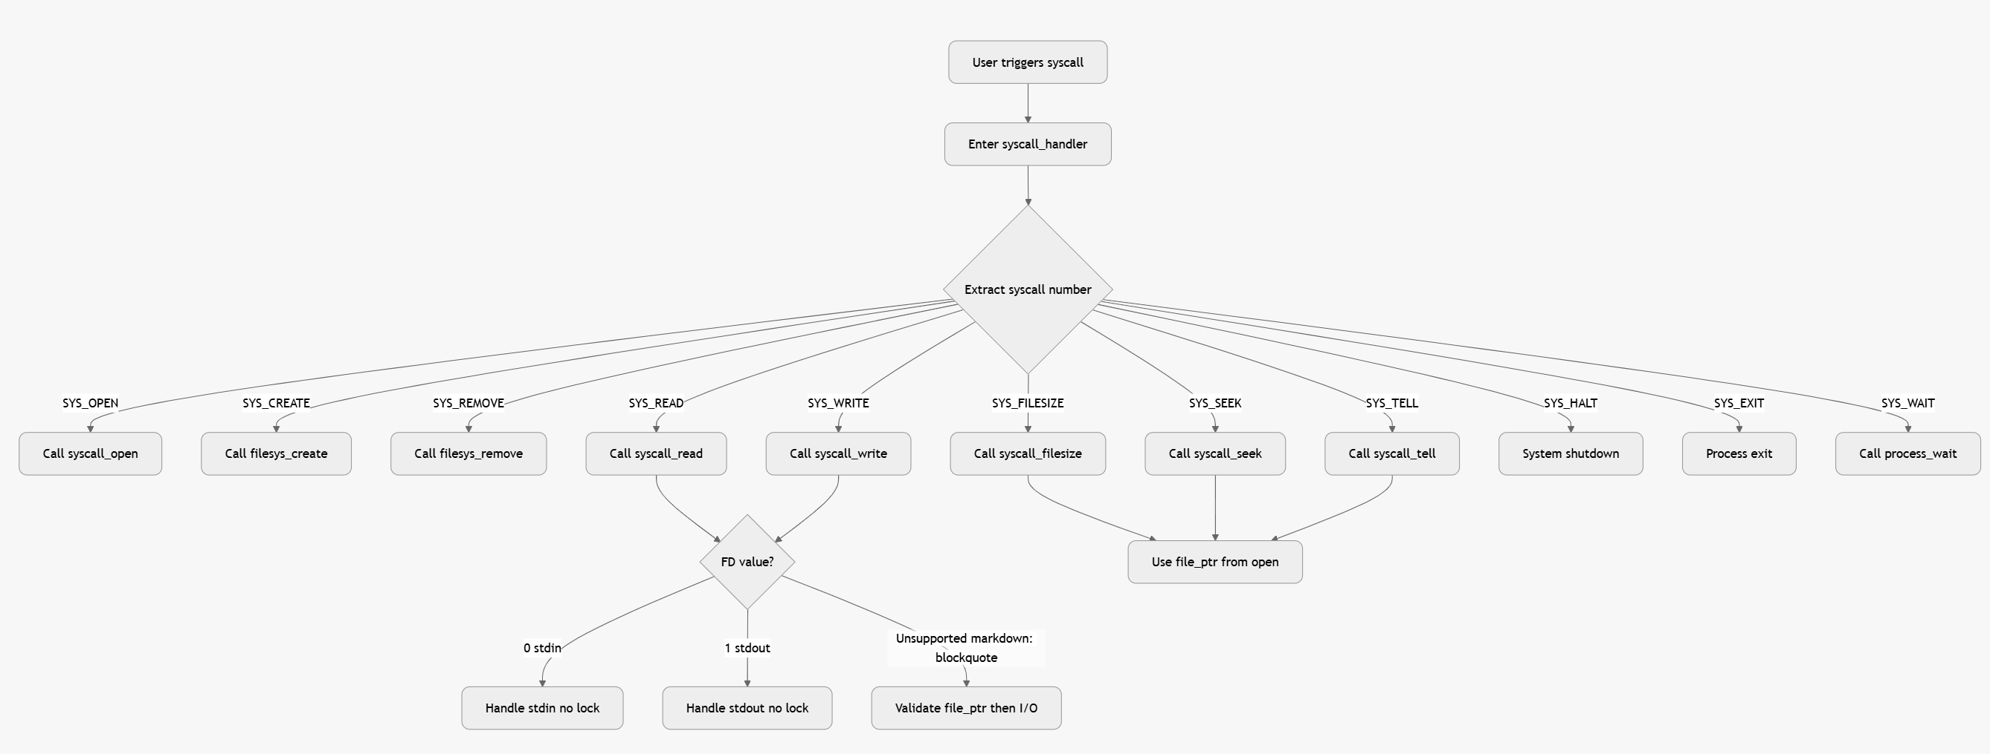

- Synchronization
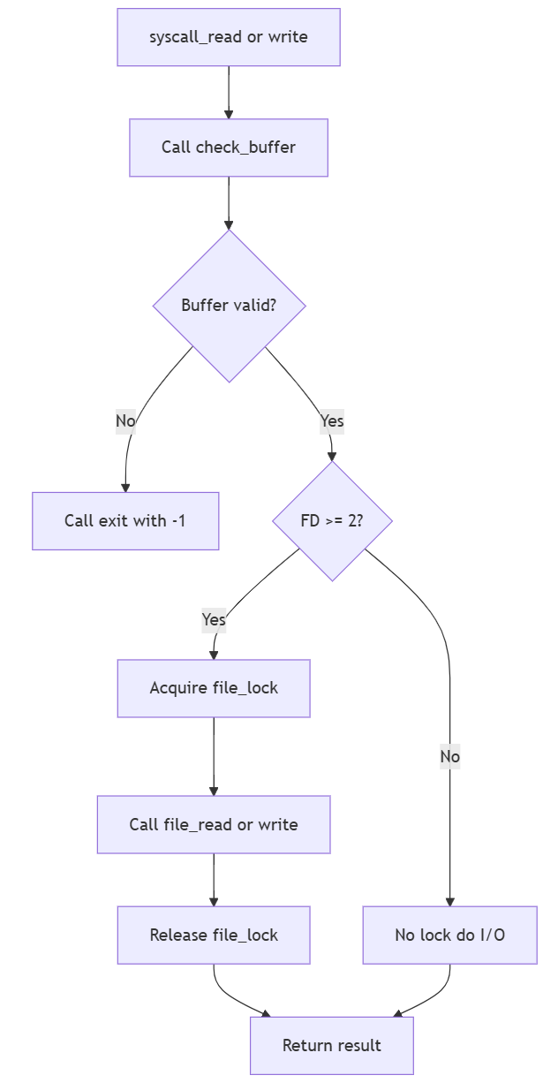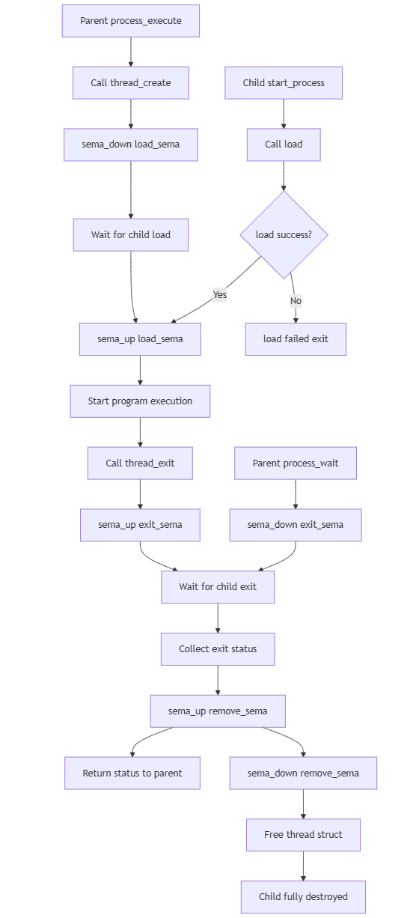

  - 제작 내용
- II. B. 개발 내용의 각 3가지 항목에 대하여 실직적으로 구현한 코드의 관점에서 작성 (구현 내용, 알고리즘 등을 명확히 서술할 것)
- 구현에 있어 Pintos에 내장된 라이브러리나 자체 제작한 함수를 사용한 경우 이에 대해서도 설명
- 개발 중 발생한 문제나 이슈가 있으면 이를 간략히 설명하고 해결한 방식에 대해 설명
- 1. File Descriptor
  - threads/thread.h의 struct thread 내부에 파일 디스크립터 목록을 관리하는 struct list fd_list와 다음에 할당될 FD 번호를 저장하는 int next_fd를 추가하였다.
  - userprog/process.c:
    - fd_list의 요소인 struct fd_entry를 정의하여 int fd와 struct file *file을 묶어 관리하였다.
    - fd_add(struct file *f): malloc으로 fd_entry를 생성하고, next_fd 값을 할당한 후 증가시키는 O(1) 삽입 알고리즘을 사용하여 FD를 부여하였다. 새로 생성된 엔트리는 list_push_back으로 fd_list에 추가된다.
    - fd_get(int fd): fd_list를 순회하며 해당 FD에 맞는 struct file *을 반환하는 O(N) 검색 알고리즘을 사용하였다.
    - fd_remove(int fd): fd_list를 순회하여 해당 엔트리를 찾은 후, file_close()를 호출하여 파일을 닫고, list_remove()로 리스트에서 제거한 뒤, free(entry)를 통해 동적 할당된 메모리를 해제하였다.
    - 마지막으로, 프로세스 종료 시 process_exit()에서 fd_close_all()을 호출하여 fd_list의 모든 엔트리를 file_close하고 free함으로써 메모리 누출을 방지하였다.
  - 자식 프로세스가 부모의 열린 파일에 접근할 수 없었던 문제를 해결하기 위해 process_execute()에서 자식 스레드를 생성할 때, 부모의 fd_list를 순회하며 열린 각 파일에 대해 Pintos 내장 함수 file_reopen(parent_entry->file)를 호출하여 파일 객체의 복사본을 생성하고 자식의 fd_list에 추가했다.
- 2. System Calls
  - userprog/syscall.c:
    - syscall_handler: 스택 포인터 f->esp의 유효성 검사 후, 시스템 콜 번호와 인자를 추출하고 switch 문을 통해 각 시스템 콜 함수로 분기 처리하였다. 각 시스템 콜 함수 호출 전, 인자의 메모리 주소 유효성을 check_user_vaddr()를 통해 검사하여 커널 패닉을 방지하였다.
    - syscall_read() / syscall_write(): STDIN 또는 STDOUT인 경우, 각각 input_getc() 루프 또는 putbuf()를 사용하여 처리했다.파일 FD 인 경우, fd_get()을 통해 파일 객체를 획득하고 Lock 하에서 file_read() 또는 file_write()를 호출했다.
    - syscall_create, syscall_remove는 각각 filesys_create, filesys_remove를 호출하고, syscall_filesize, syscall_seek, syscall_tell은 fd_get으로 파일 객체를 얻어 Pintos 내장 API (file_length, file_seek, file_tell)를 호출하도록 구현했다.
    - check_user_vaddr(const void *vaddr): 단일 주소 vaddr가 사용자 영역에 속하며 페이지 테이블에 매핑되어 있는지 검사한다. 유효하지 않으면 즉시 syscall_exit(-1)을 호출하여 프로세스를 종료시킨다
    - .check_buffer(const void *buffer, unsigned size): 버퍼 전체 영역을 순회하며 바이트 단위로 check_user_vaddr를 호출하는 알고리즘을 사용했다. 이를 통해 버퍼의 일부가 커널 메모리를 침범하는 오류를 성공적으로 탐지하고 방지하였다.
- 3. Synchronization in Filesystem
  - Lock 구현:
    - userprog/syscall.c에 static struct lock file_lock을 선언하고, syscall_init()에서 lock_init()을 통해 초기화했다.
    - 파일시스템 API 호출시 앞뒤에 lock_acquire(&file_lock)와 lock_release(&file_lock)를 사용하여 다중 프로세스 파일 접근을 직렬화했다.
  - Semaphore 구현: threads/thread.h에 load_sema, exit_sema, remove_sema를 추가했다.
    - load_sema: 부모에서 sema_down을, 자식에서 sema_up을 호출하여, 자식의 로드 완료 시점을 부모가 확실히 인지할 수 있도록 보장했다.
    - exit_sema, remove_sema: 자식에서 exit_sema를 sema_up하고, 부모에서 exit_sema를 sema_down하여 자식의 종료를 기다리고 종료 상태를 회수한다.
    - 부모는 상태 회수 후 remove_sema를 sema_up하고, 자식은 remove_sema를 sema_down하여, 부모가 자식의 정보를 완전히 정리한 후 자식 스레드가 자신의 메모리를 해제하도록 순서를 제어하여 메모리 누출 오류를 해결하였다.
  - process.c의 load() 함수에서 실행 파일을 연 후 file_deny_write(file)를 호출하여 쓰기를 금지했다.
  - process_exit() 함수에서 파일 쓰기 금지를 해제하는 file_allow_write(cur->exec_file)를 호출하여 정상적인 파일 시스템 동작을 보장했다.

  - 시험 및 평가 내용
- make check 수행 결과를 캡처하여 첨부
- 